**Individuel læsning: introduktion til pagten mellem Gud og jøderne i Det Gamle Testamente.**

1. Mosebog kap. 12, 1-9 skal læses i lyset af myten om syndefaldet i Edens Have. Som læsere må vi spørge os selv, hvordan Gud nu vil handle, da menneskene (Adam og Eva) har brudt deres aftale med ham. Der er kommet en afstand mellem Gud og mennesker, men *nu griber Gud ind i historiens gang og ændrer den.*

I vores analyse af de bibelske myter vil vi se, at **jødedommen**, **kristendommen** og **islam** alle bruger myterne om Profeten Abraham på forskellig vis. Derfor må vi gå *religionshistorisk* til værks i arbejdet med kilderne og læse dem i forskellig *kontekst*. Fordi Abraham er en fællesnævner for de tre monoteistiske, semitiske religioner, kan vi se, at myternes indhold stadig i dag har indvirkning på, hvordan de religiøse aktører forstår sig selv og deres religion i forhold til Abraham. Pagten mellem Gud og jøderne kan relateres til *Israel-Palæstina-konflikten*, hvor vi bruger *religionssociologi* til at forstå, hvordan myternes funktion handler om legitimering og krav på slægtskab og ejerskab.

I dagens lektion har vi **arbejdsformerne** quiz, gruppearbejde, klassediskussion og elevoplæg. 😊

**I den første øvelse skal vi læse denne myte og lave en quiz efterfølgende.**

**Tekst 1: Det Gamle Testamente: 1. Mosebog kap. 12, 1-9: Abrams udvandring til Kana'an**

**[v1](javascript:%20ShowBibleChapterNotes('note1');)**  Herren sagde til Abram: »Forlad dit land og din slægt og din fars hus, og drag til det land, jeg vil vise dig. **[v2](javascript:%20ShowBibleChapterNotes('note2');)**  Jeg vil gøre dig til et stort folk og velsigne dig. Jeg vil gøre dit navn stort, og du skal være en velsignelse.  
       **[v3](javascript:%20ShowBibleChapterNotes('note3');)**  Jeg vil velsigne dem, der velsigner dig,  
      og den, der forbander dig, vil jeg forbande.  
      I dig skal alle jordens slægter velsignes.«  
**v4**  Så drog Abram af sted, sådan som Herren havde befalet ham, og Lot drog med ham. Abram var femoghalvfjerds år, da han forlod Karan. **v5**  Abram tog sin kone Saraj og sin brorsøn Lot og al den rigdom, de havde samlet, og alle de folk, de havde skaffet sig i Karan, og begav sig på vej mod Kana'an, og de kom til Kana'an. **[v6](javascript:%20ShowBibleChapterNotes('note4');)**  Abram drog gennem landet og kom til Sikems helligsted, til Orakel-egen. Dengang boede kana'anæerne i landet. **[v7](javascript:%20ShowBibleChapterNotes('note5');)**  Herren viste sig for Abram og sagde: »Jeg vil give dine efterkommere dette land.« Dér byggede Abram et alter for Herren, som havde vist sig for ham. **[v8](javascript:%20ShowBibleChapterNotes('note6');)**  Derfra drog han videre mod bjerglandet øst for Betel, og han slog sit telt op mellem Betel i vest og Aj i øst. Dér byggede han et alter for Herren og påkaldte Herrens navn. **v9** Derpå brød han op og drog fra sted til sted, til han kom til Sydlandet.

**Quiz til GT, 1. Mosebog kap. 12, 1-9, Abrams udvandring til Kana’en:**

*Arbejd sammen i grupper af 2-3 personer og brug teksten til at løse quizzen. Her arbejder vi med forståelse og redegørelse. Sæt kryds under svarmulighed a) eller b).*

1. *Abram fra Mesopotamien får en besked af Gud i vers 1-2. Hvad skal han gøre, og hvad skal han blive?*

a) Forlade sit hjemland og drage til et nyt land, hvor han vil blive til et stort folkeslag.

b) Forlade sin hjemby og rejse til Kbh. for at blive DJ.

1. *Hvordan vil Gud forholde sig til Abram, hvis han adlyder ham? (vers 3)*

a) Gud vil give ham slik hver lørdag.

b) Gud vil velsigne ham og forbande hans fjender samt velsigne jordens slægter ved ham.

1. *Hvordan kan man beskrive den måde, hvorpå Gud taler til Abram?*

a) Meget nedladende og ikke særligt opmuntrende.

b) Gud åbenbarer sig for Abram og taler til ham ved en teofani (tilsynekomst af guden).

1. *Hvilke rituelle ting ser vi i teksten (vers 7-8) og hvorfor mon?*

a) Abram bygger et alter for Gud og påkalder hans navn som en taksigelse for sin udvælgelse.

b) Abram ifører sig en pink fjerdragt og danser for Gud til fed technomusik.

1. *Hvad er tekstens budskab og formål?*

a) Pointen er at vise, at Abram udvælges som profet for Gud og stamfader for jøderne, og at Gud via Abram genetablerer en kontakt til mennesket på trods af syndefaldet. Desuden tildeler Gud Abram et nyt land, som skal gå i arv til jøderne.

b) Det klare budskab er, at alle kan blive profeter og udvælges af Gud, hvis bare de hedder Abram. Derfor er der i dag utroligt mange mænd, som tager det navn. Tænk blot på Abraham Lincoln, som var en stor profet i USA.

1. *Hvilken synsvinkel er teksten et udtryk for?*

a) en *udefra* synsvinkel: teksten skildrer historien om Abram sagligt og uden tendens.

b) en *indefra* synsvinkel: tekstens indhold og budskab har et religiøst indhold.

1. *Hvilken genre er teksten, og hvilke elementer viser os dette?*

a) Teksten er en *myte*. Den foregår i urtiden, rummer metafysiske elementer såsom åbenbaring, teofani af en guddom, underkastelse af en guddom, en ekstraordinær talesituation, ritualer, velsignelse, udvælgelse og Abram som en karismatisk lederfigur.

b) Teksten er et *eventyr*, hvor Abram er en slags prins, der skal forlade sin hjemstavn for at søge lykken. Undervejs hallucinerer han en del, men hvem har ikke prøvet det?

***Stop op og læs højt i klassen:***

*Efter at have set, hvorledes Abram får tildelt Kana’ens Land, er vi klar til at læse om, hvad Gud til gengæld kræver af Abram. Dette er historien om Pagten. Bemærk, at man i gamle dage ’skar pagt’, dvs. markerede en aftale fx ved blod.*

* *Hvad tror I, at Kana’ens Land i dag kaldes af jøderne?*
* *Hvad baseres jødedommen på i 1. Mosebog, kap. 12 –* ***erfaring*** *eller* ***åbenbaring****?*
* *Ordet ”testamente” betyder ”pagt” og ”aftale”. Overvej, hvordan Bibelen viser dette.*

-----------------------------------------------------------------------------------------------------------------------------------------------

## Tekst 2: Det Gamle Testamente: 1. Mosebog kap. 17, 1-27: Omskærelsen

[**v1**](javascript:%20ShowBibleChapterNotes('note1');)  Da Abram var nioghalvfems år, viste Herren sig for ham og sagde til ham: »Jeg er Gud den Almægtige! Du skal vandre for mit ansigt og være udadlelig[1]. **v2**  Jeg vil stifte en pagt mellem dig og mig, og jeg vil gøre dig uhyre talrig.« **v3**  Abram kastede sig ned, og Gud talte til ham: **v4**  »Jeg indgår en pagt med dig, og du skal blive fader til en mængde folkeslag. [**v5**](javascript:%20ShowBibleChapterNotes('note2');)  Du skal ikke længere hedde Abram. Dit navn skal være Abraham, for jeg gør dig til fader til en mængde folkeslag. **v6**  Jeg gør dig uhyre frugtbar; jeg gør dig til folkeslag, og konger skal nedstamme fra dig. [**v7**](javascript:%20ShowBibleChapterNotes('note3');)  Jeg opretter min pagt med dig og dine efterkommere i slægt efter slægt, en evig pagt: Jeg vil være din og dine efterkommeres Gud. [**v8**](javascript:%20ShowBibleChapterNotes('note4');)  Det land, hvor du nu bor som fremmed, hele Kana'an, vil jeg give dig og dine efterkommere til evig ejendom, og jeg vil være deres Gud.« **v9**  Og Gud sagde til Abraham: »Du og dine efterkommere skal holde pagten i slægt efter slægt. **[v10](javascript:%20ShowBibleChapterNotes('note5');)**  Dette er min pagt med dig og dine efterkommere, som I skal holde: Alle af mandkøn hos jer skal omskæres. **[v11](javascript:%20ShowBibleChapterNotes('note6');)**  I skal lade jeres forhud omskære, og det skal være tegn på pagten mellem mig og jer. **v12**  Otte dage gammel skal hver dreng hos jer omskæres, slægt efter slægt. Det gælder såvel den træl, der er født i dit hus, som enhver fremmed, du har købt, og som ikke hører til din slægt. **v13**  Både den, der er født i dit hus, og den, du har købt, skal omskæres. Sådan skal I bære min pagt på kroppen som en evig pagt. **v14**  Men en uomskåret mand, en hvis forhud ikke er omskåret, skal udryddes fra sit folk. Han har brudt min pagt.«

**v15**  Gud sagde til Abraham: »Din kone Saraj skal ikke længere hedde Saraj. Hendes navn skal være Sara. **[v16](javascript:%20ShowBibleChapterNotes('note7');)**  Jeg vil velsigne hende, og jeg vil give dig en søn med hende. Jeg vil velsigne hende, og hun skal blive til folkeslag, ja, folkekonger skal nedstamme fra hende.« **[v17](javascript:%20ShowBibleChapterNotes('note8');)**  Da kastede Abraham sig ned og lo, mens han tænkte: »Mon en hundredårig kan blive far? Og mon Sara, som er halvfems år, kan få børn?« **v18**  Og Abraham sagde til Gud: »Måtte Ismael leve for dit ansigt!« **[v19](javascript:%20ShowBibleChapterNotes('note9');)**  Men Gud sagde: »Nej, din kone Sara skal føde dig en søn, og du skal give ham navnet Isak. Med ham vil jeg oprette min pagt som en evig pagt for hans efterkommere. **[v20](javascript:%20ShowBibleChapterNotes('note10');)**  Men med hensyn til Ismael bønhører jeg dig. Jeg vil velsigne ham og gøre ham uhyre frugtbar og talrig. Tolv høvdinge skal han blive far til, og jeg vil gøre ham til et stort folk. **v21**  Men min pagt opretter jeg med Isak, som Sara skal føde dig næste år ved denne tid.« **v22**  Da Gud var færdig med at tale med Abraham, steg han op fra ham.

**v23**  Netop den dag tog Abraham sin søn Ismael og alle dem, der var født i hans hus, og alle dem, han havde købt, alle af mandkøn i Abrahams hus, og omskar deres forhud, sådan som Gud havde sagt til ham. **v24**  Abraham var nioghalvfems år, da hans forhud blev omskåret, **v25**  og hans søn Ismael var tretten år, da hans forhud blev omskåret. **v26**  Netop den dag blev Abraham og hans søn Ismael omskåret. **v27**  Og alle mændene i hans hus, såvel de, der var født i huset, som de fremmede, han havde købt, blev omskåret sammen med ham.

Arbejdsspørgsmål til 1. Mosebog kap. 17, 1-27: Omskærelsens pagt

**Arbejd sammen i grupper og analysér teksten. Brug jeres viden fra quizzen og anvend faglige begreber.**

1) Redegør for, hvilken aftale Gud ønsker at indgå med Abram og hvad denne aftale omfatter (vers 2-8).

2) Forklar, hvordan teksten viser en ændring i Abrams identitet (vers 5).

3) Analysér, hvordan aftalen/pagten indebærer et overgangsritual, hvordan det skal udføres og hvem det vedrører (vers 9-14). Redegør for konsekvenserne, hvis ritualet ikke overholdes (vers 14) og anvend begreberne *mana* og *tabu*.

4)Diskutér afrundingsvis, hvordan Saraj (Sara) og Abraham oplever et mirakel (vers 15-22) og hvordan pagten ikke kun indeholder et fysisk ritual, men omhandler slægt (vers 19-27) og et landområde (1. Mosebog kap. 12).

5) Bemærk den symbolske betydning i, at Abraham får to sønner med to kvinder, sin kone Sara og sin trælkvinde Hagar. Hvilke to folkeslag bliver de to sønner henholdsvis stamfædre til?

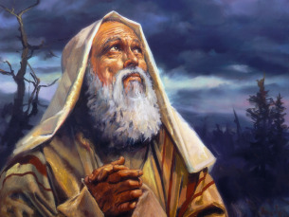 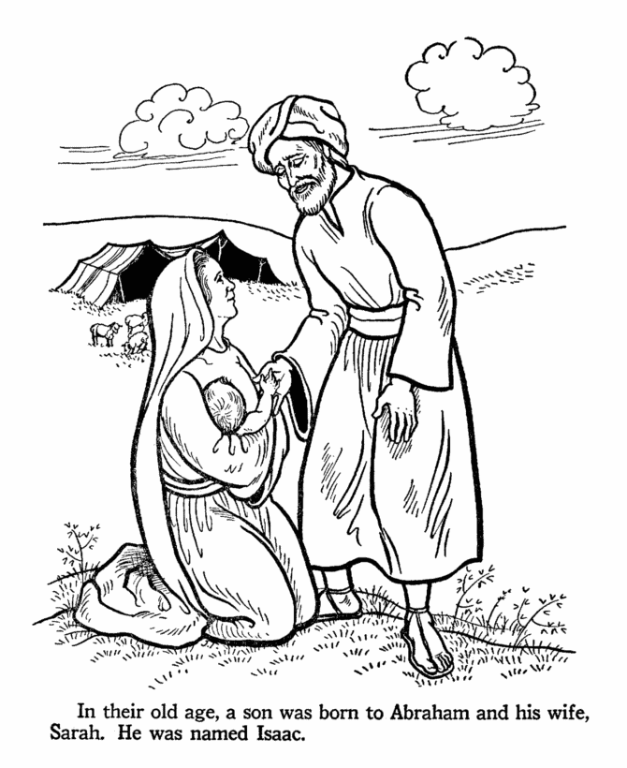 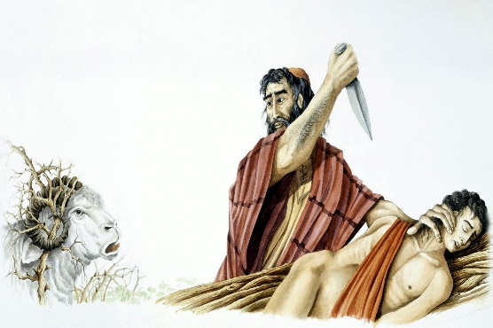

Det Nye Testamente, Romerbrevet, kap. 4, 3: ”Abraham troede Gud, og det blev regnet ham til retfærdighed.”

**Opsummerende konklusion**: De to tekster, 1. Mos. kap. 12 og kap. 17, har afgørende betydning for jødernes selvforståelse som Guds udvalgte folk og Israel som værende deres land.

I klassen får vi **to elevoplæg** om kilderne ”Abraham og Ibrahims alternativ” og ”Jødisk krav på det hellige land.” Her sætter vi lektionens tema i *et historisk og samfundsmæssigt perspektiv*.

**Elevoplæg nr. 1**: Med udgangspunkt i teksten ønskes et oplæg om, hvordan Abraham opfattes i henholdsvis jødedommen, kristendommen og islam.

# **Abraham og Ibrahims alternativ**

*Da kristendommen opstod som alternativ til jødedommen, genbrugte de kristne stamfaderen Abraham i en ny fremstilling. Flere hundrede år senere blev han til Ibrahim, da de nye muslimer gjorde det samme. Abraham er et godt eksempel på, hvordan nye religioner kan iscenesætte sig som alternativ til sine forgængerreligioner ved at twiste fortællingen om en mytisk figur*

*Af professor* [*Thomas Hoffmann*](https://forskning.ku.dk/soeg/result/?pure=da%2Fpersons%2Fthomas-hoffmann(bf0eede2-f763-406e-8fb4-835967751f3b).html)*.*

Abraham bliver ofte kaldt for de monoteistiske religioners Founding Father – og her tænker vi især på jødedommen, kristendommen og islam. Abraham bliver fremstillet som dén figur, jøder, kristne og muslimer kan enes om. Abraham er patriarken (urfader) og Troens Fader og udgangspunktet for den interreligiøse samtale og sameksistens. I vor tid er man begyndt at kalde de tre ovennævnte religioner for de abrahamiske religioner. De tre religioner udgør en teologisk trekant, hvor hvert hjørne så at sige udgør et alternativ til hinanden.

Ser vi nu nærmere på Abraham, viser det sig, at han er mindst lige så mangfoldig og splittende som han er uniform og samlende. Med andre ord: ikke bare et udgangspunkt for interreligiøs harmoni og feel good mellem jøder, kristne og muslimer, men også et udgangspunkt der også er et stridspunkt. Der er alternative abraham’er, versioner af Abraham – nogle gange fremstår de som et fredeligt alternativ til hinanden, andre gange som et instrument til at overtrumfe og disrupte hinanden med. Lad os tage rundtur gennem helligskrifterne.

**Abram omdøbt af Gud**

I Bibelen, i Det Gamle Testamente, starter Abraham faktisk med at hedde noget lidt andet end Abraham. Først kaldes han blot Abram, men i 1. Mosebog, 17, 5 føjer Gud en krølle til på Abrams navn: ”Du skal ikke længere hedde Abram. Dit navn skal være Abraham, for jeg gør dig til fader til en mængde folkeslag.” Hans nye navn er et ordspil på hebraisk (Det Gamle Testamentes hovedsprog). Allerede her aner man en spænding i den gammeltestamentlige tekst. Ganske vist bliver Abraham jødedommens store patriark, men som ”fader til en mængde folkeslag” antydes det, at han ikke kun vil være det jødiske folks fader, men også flere andre folks. Entré kristendommen.

For da kristendommen begynder at blive en selvstændig religion, der ikke længere er en jødisk sekt, kommer en ny, alternativ Abraham i sving. Det er især Paulus, som lancerer en anderledes og slagkraftig version af Abraham. Én af Paulus’ kongstanker er nemlig, at Abraham ikke længere kun skal være et forbillede for jøderne. For forbilledet har nemlig et særligt kendetegn for jøderne, som nu bliver ophævet hos Paulus, nemlig det såkaldte pagtstegn: at være omskåret. Det tegn fik Abraham, da han indgik en pagt med Israels Gud (1. Mos. 17, 9-10). Men, men, men, argumenter Paulus i flere af sine teologiske breve, omskærelsen er sådan set en ligegyldig detalje. Hvad der virkelig betyder noget, er den tro, som Abraham også havde, før han blev omskåret. De kristne kan altså være uomskårne og skal blot gå ”i sporene af den tro, som vor fader Abraham havde, før han blev omskåret.” (Romerbrevet 4, 12, min kursiv). Her ser vi, hvordan Paulus genanvender en urjødisk figur, Abraham, men nu twister ham radikalt.

**Abraham var hele tiden Ibrahim**

I 600-tallet er jøderne og de kristne vidner til en ny religions fremkomst: islam. I denne religion omskærer man også de troende og på dén måde ligner islam umiddelbart mere jødedommen end kristendommen. Men hvordan adskiller islam sig så fra jøde- og kristendommen? På mange måder selvfølgelig, men også her spiller Abraham en stor rolle. Denne gang irettesætter Koranen jøderne og kristne for at skændes om, hvem der ’ejer’ Abraham: ”I Bogens folk! Hvorfor strides I om Abraham? Toraen og Evangeliet blev dog først sendt ned efter hans tid… Abraham var hverken jøde eller kristen. Han var en gudsøgende, der havde overgivet sig til Gud (hanifan musliman).” (sura 3:65, 67) Her bruges argumentet, at Abraham, også kendt som Ibrahim på arabisk, i virkeligheden er en før-jødisk og før-kristen figur. Hvilken slags figur da? En muslimsk figur, som man også kan se ud fra det arabiske i parentesen.

# <https://teol.ku.dk/formidling/Gymnasieskolen/at_ressourcerum/at-2018/abraham-og-ibrahims-alternativ/>

**Elevoplæg nr. 2**: Med udgangspunkt i læserbrevet til religion.dk og Aron Skops skriftlige svar ønskes et oplæg om, hvordan jøderne bruger religiøse og historiske argumenter for, at landet Israel tilhører dem.

# **Jødisk krav på Det Hellige Land -** af [Aron Skop](https://www.religion.dk/user/613)**,** 9. april 2002 fra religion.dk

***Hvormed begrundes det, at Det Hellige Land tilhører jøder? Først og fremmest er jødernes krav på Israel begrundet i Det Gamle Testamentes fortælling om Abraham og de løfter, som Gud gav ham, om at Kana'ans land skulle blive hans og hans efterkommeres***

**Spørgsmål om jødernes historie med Det Hellige Land**

Hvad er jødernes dokumentation for, at Israel er deres land, og hvor henne kan jeg eksakt finde det i Bibelen? Vi sidder og laver en opgave omhandlende Jerusalem samt jødernes og palæstinensernes krav på dette?

MJ

**Svar fra jøde**

Det land, der i dag betegnes som "Israel" har gennem tiderne haft mange forskellige navne. Under den første stamfader Abrahams tid – og så er vi næsten 4000 år tilbage i historien – blev det kaldt "Kana'ans Land" og senere brugtes betegnelser som "Israels Rige", "Juda Rige", "Judæa" samt Palæstina. Det bibelske land er også blevet betegnet som "Jødeland". Endelig har man gennem tiderne betegnet det som "Det forjættede Land" eller det lovede Land". Sidstnævnte betegnelse refererer til Guds løfte til Abraham, da han kommer til Kana'ans Land: "Det land giver jeg dig og dit afkom...." (1. Mosebog 12.7).

Løftet bliver gentaget adskillige gange, eksempelvis til Jakob: "Det land, hvorpå du hviler, giver jeg dig og dit afkom..."(1. Mosebog 28.13). Som bekendt var israelitterne senere slaver i Ægypten, hvorefter de vendte tilbage under Moses og hans efterfølger Josva til deres fædrene land. I de bibelske bøger "Samuelsbøgerne" og "Kongebøgerne" er kongetiden beskrevet. Under kong David blev Jerusalem omkring år 1000 f.v.t. gjort til hovedstad i det israelitiske rige, men efter hans søn, kong Salomo, som byggede Det 1. Tempel, blev riget delt i 2 riger: "Israels Rige" (Nordriget med 10 stammer) og "Juda Rige" (Sydriget med 2 stammer). Israels Rige blev erobret af assyrerne i året 722 f.v.t., mens Juda Rige eksisterede som uafhængig jødisk stat – med undtagelse af 50 års babylonisk besættelse - indtil år 70 e.v.t., hvor romerne ødelagde Det 2. Tempel i Jerusalem og dermed formelt satte punktum for "Den 2. jødiske Stats" eksistens.

Reelt har der altid boet jøder i jødernes gamle land- især i Jerusalem og i andre større byer, men de fleste jøder blev taget til fange af romerne i år 70 eller måtte flygte, og de er så gennem de sidste 2000 år (udlændighedstiden) blevet spredt i mange lande, hvilket er blevet kaldt Diasporatiden. Længslen om tilbagevenden til Jerusalem (Zion) og håbet om en genopbygning af byen var dog altid levende i folket. Den jødiske bønnebog er fuld af referencer til dette håb, som i et vist omfang blev opfyldt ved staten Israels oprettelse i 1948.

I dag er håbet, at der må være plads til både en palæstinensisk stat og til en jødisk stat i området, som vil kunne leve i fredelig sameksistens med hinanden. Som den politiske situation ser ud i dag, vil det tage tid - og måske lang tid, men håbet eksisterer.

Aron Skop, jøde.

<https://www.religion.dk/sp%C3%B8rg-om-j%C3%B8dedom/j%C3%B8disk-krav-p%C3%A5-det-hellige-land> (downloadet til undervisningsbrug d. 7. oktober 2022)

*Dagens sidste quiz: Bruger kristendommen omskærelsen som et pagts-tegn ligesom jødedommen?*

* **Ja**, alle kristne drengebørn omskæres, når de er små.
* **Nej**, kristendommen bruger ikke omskærelse som sit pagts-ritual, men derimod dåben som en symbolsk handling.

1. Udadlelig: ikke kritisérbar, uden fejl.